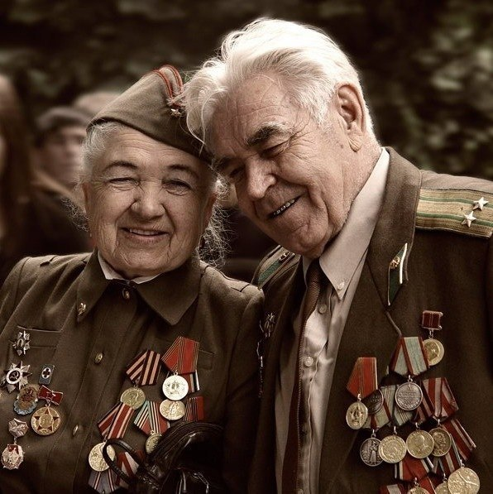 | ПАМЯТКА  О ДОПОЛНИТЕЛЬНОМ ЕЖЕМЕСЯЧНОМ МАТЕРИАЛЬНОМ ОБЕСПЕЧЕНИИ ОТДЕЛЬНЫХ КАТЕГОРИЙ ГРАЖДАН В ИРКУТСКОЙ ОБЛАСТИ
ЗАКОН ИРКУТСКОЙ ОБЛАСТИ от 18 июля 2008 года № 49-оз
«О ДОПОЛНИТЕЛЬНОМ ЕЖЕМЕСЯЧНОМ МАТЕРИАЛЬНОМ ОБЕСПЕЧЕНИИ ОТДЕЛЬНЫХ КАТЕГОРИЙ ГРАЖДАН В ИРКУТСКОЙ ОБЛАСТИ»

1. Категории граждан | Проживающие на территории Иркутской области граждане:  1) удостоенные звания лауреата Ленинской премии;  2) удостоенные звания Героя Советского Союза;  3) удостоенные звания Героя Российской Федерации;  4) удостоенные звания Героя Социалистического Труда;  4(1)) удостоенные звания Героя Труда Российской Федерации;  5) награжденные орденом Славы трех степеней;  6) награжденные орденом Трудовой Славы трех степеней;  7) награжденные орденом Ленина;  8) получавшие персональные пенсии союзного значения;  9) получавшие персональные пенсии республиканского значения;  10) получавшие персональные пенсии местного значения;  11) достигшие на 20 августа 1992 года возраста, необходимого для назначения пенсии по старости, и имевшие право на персональные пенсии в соответствии с постановлением Совета Министров СССР от  19 декабря 1977 года № 1128.
2. Размер дополнительного ежемесячного материального обеспечения  с 1 января 2023 года | 1) гражданам, удостоенным звания Героя Советского Союза, Героя Российской Федерации, получавшим персональные пенсии союзного значения, - 7 197,29 руб.;  2) гражданам, получавшим персональные пенсии республиканского значения, награжденным орденами Славы трех степеней, орденами Трудовой Славы трех степеней, орденом Ленина, удостоенным звания лауреата Ленинской премии, Героя Социалистического Труда, Героя Труда Российской Федерации - 5 397,96 руб.;  3) гражданам, получавшим персональные пенсии местного значения, а также гражданам, достигшим на 20 августа 1992 года возраста, необходимого для назначения пенсии по старости, и имевшие право на персональные пенсии в соответствии с постановлением Совета Министров СССР от 19 декабря 1977 года № 1128 - 3 598,67 руб.  Размер дополнительного ежемесячного материального обеспечения ежегодно индексируется исходя из уровня инфляции в соответствии с законодательством Российской Федерации на соответствующий финансовый год.
3. Куда обращаться | С заявлением в учреждение социальной защиты населения по месту жительства.
4. Документы (сведения), необходимые для назначения дополнительного ежемесячного материального обеспечения | 1) паспорт или иной документ, удостоверяющий личность гражданина;  2) диплом лауреата Ленинской премии - для граждан, удостоенных звания лауреата Ленинской премии;  3) книжка или грамота к соответствующей государственной награде - для граждан, удостоенных звания Героя Советского Союза, Героя Социалистического Труда;  4) удостоверение Героя Российской Федерации или Грамота о присвоении звания Героя Российской Федерации - для граждан, удостоенных звания Героя Российской Федерации;  4(1)) удостоверение Героя Труда Российской Федерации или Грамота о присвоении звания Героя Труда Российской Федерации - для граждан, удостоенных звания Героя Труда Российской Федерации;  5) удостоверение к государственной награде или орденская книжка - для граждан, награжденных орденом Славы трех степеней, орденом Трудовой Славы трех степеней, орденом Ленина;  6) пенсионное удостоверение или пенсионная книжка - для граждан, получавших персональные пенсии союзного республиканского и местного значения, а также для граждан, достигших на 20 августа 1992 года возраста, необходимого для назначения пенсии по старости, и имевших право на персональные пенсии в соответствии с постановлением Совета Министров СССР от 19 декабря 1977 года № 1128;  7) ходатайство Иркутской областной общественной организации ветеранов (пенсионеров) войны, труда, Вооруженных Сил и правоохранительных органов - для граждан, достигших на 20 августа 1992 года возраста, необходимого для назначения пенсии по старости, и имевших право на персональные пенсии в соответствии с постановлением Совета Министров СССР от 19 декабря 1977 года № 1128;  8) документ, подтверждающий получение страховой пенсии по инвалидности, - для граждан, указанных в абзаце восемнадцатом статьи 1 настоящего Закона.  В случае отсутствия у гражданина документов, указанных в пунктах 2, 3, 5, 6, принимаются справки архивных учреждений.  В случае утраты гражданином документов, указанных в пунктах 4, 4(1) принимаются дубликаты этих документов или справка о награждении государственной наградой, выданные в порядке, установленном федеральными нормативными правовыми актами.
5. Условия | Дополнительное ежемесячное материальное обеспечение назначается со дня подачи заявления.  Дополнительное ежемесячное материальное обеспечение назначается гражданам, удостоенным звания Героя Российской Федерации, назначается со дня присвоения звания Героя Российской Федерации, но не ранее шести месяцев со дня обращения.  Право на дополнительное ежемесячное материальное обеспечение имеют граждане, категории которых установлены настоящим законом, при соблюдении одного из следующих условий:  - достижение возраста 60 лет – для мужчин, 55 лет – для женщин;  - наличие права на досрочное назначение страховой пенсии в соответствии с законодательством по состоянию на 31 декабря 2018 года;  - получение страховой пенсии по инвалидности.
6. Периодичность | Ежемесячно через кредитную организацию (на счет банковской карты, счет по вкладу), организацию почтовой связи, иные доставочные организации.

